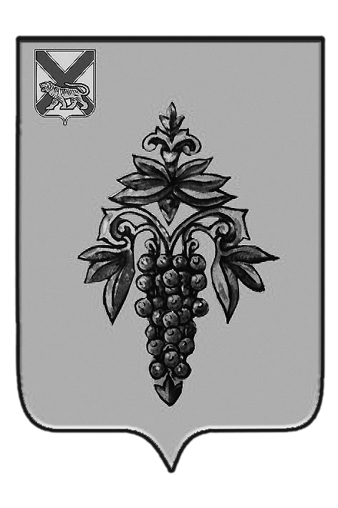

ДУМА

ЧУГУЕВСКОГО

МУНИЦИПАЛЬНОГО РАЙОНА

Р Е Ш Е Н И Е
От 12.07.2019. |  |  | № 465
О законодательной инициативе Думы Чугуевского муниципального района о внесении на рассмотрение Законодательного Собрания Приморского края проекта закона Приморского края «О преобразовании путем объединения Кокшаровского, Чугуевского, Шумненского сельских поселений, входящих в состав Чугуевского муниципального района и наделении вновь образованного муниципального образования статусом муниципального округа»

В соответствии со статьей 4 Закона Приморского края от 05.05.1995 № 5-КЗ «О Законодательном Собрании Приморского края», Дума Чугуевского муниципального района

РЕШИЛА:

1. Внести на рассмотрение Законодательного Собрания Приморского края проект закона Приморского края «О преобразовании путем объединения Кокшаровского, Чугуевского, Шумненского сельских поселений, входящих в состав Чугуевского муниципального района и наделении вновь образованного муниципального образования статусом муниципального округа».

2. Назначить Деменёва Романа Юрьевича, главу Чугуевского муниципального района, официальным представителем Думы Чугуевского муниципального района при рассмотрении данного вопроса Законодательным Собранием Приморского края.

3. Настоящее решение опубликовать в Чугуевской районной газете «Наше время» и разместить на официальном сайте Чугуевского муниципального района в информационно - телекоммуникационной сети «Интернет».

Председатель Думы  Чугуевского муниципального района |  | П.И.Федоренко

